Sprendimas LD1 derinimo užduočiai 02

Klaida 01
Variantas su klaida.
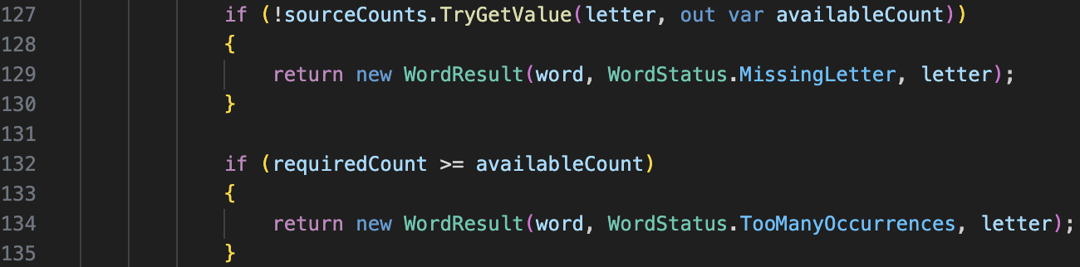
Kodas su klaida.
Ištaisytas variantas.
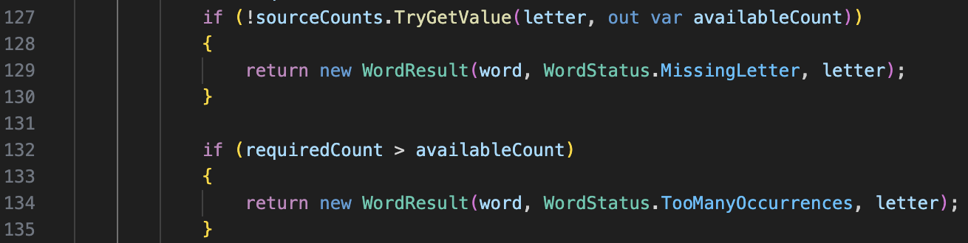
Kodas be klaidos.
Trumpas klaidos aprašymas. 132 eilutėje vietoj > buvo panaudotas >=, todėl, jei žodžius, kuriuose yra vienodas skaičius tam tikros raidės, grąžindavo kaip klaidą, nors tai žaidimo taisyklių yra leidžiama.

Klaida 02
Variantas su klaida.
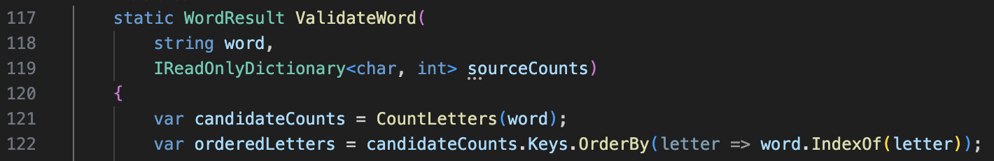
Kodas su klaida.

Ištaisytas variantas.
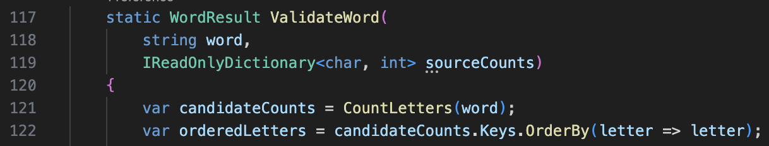
Kodas be klaidos.

Trumpas klaidos aprašymas. 122 eilutėje raidės buvo rikiuotos pagal jų eilę žodyje, o ne pagal abėcėlę, todėl jei netinkamos raidės yra kelios buvo surandama ir rodoma pirma pagal klaidingą eiliškumą.

